Caracterização do Programa Plug Minas em 2012 – ano da realização da pesquisa

O Plug Minas funciona com 8 (oito) núcleos, no entanto, somente 5 (cinco) são direcionados aos jovens, através do desenvolvimento de cursos ou atividades que exigem matrícula e frequência. Por essa razão, apenas jovens matriculados em um desses núcleos fizeram parte desta pesquisa. Os outros núcleos referem-se a centros administrativos ou lugares que desenvolvem atividades esporádicas ou com outros públicos, como por exemplo, o núcleo Amigo do Professor, que oferece atividades de capacitação ou aperfeiçoamento voltadas para os professores da rede pública de ensino.
Os núcleos que fizeram parte da investigação são: Empreendedorismo juvenil, que segundo informações institucionais, oferece curso técnico em administração com ênfase em gestão de negócios, o que possibilita ao candidato enfrentar os desafios da gestão de empresas, através da contribuição sistemática para sua inserção no mercado de trabalho e/ou a empreender novos negócios. O núcleo denominado Inove – Jogos Digitais, que oferece aos estudantes formação e profissionalização em Jogos bidimensionais e que tem intenção de que, após a conclusão do curso, o jovem tenha conhecimentos e habilidades em tecnologia de Jogos Digitais bidimensionais e esteja apto a atuar em áreas correlatas como Game Design, Programação e Arte 2D, com conhecimento artístico e cultural na área digital. O núcleo Valores de Minas, que trata-se de núcleo atuante desde 2005, sendo um programa do Governo de Minas Gerais em parceria com o Serviço Voluntário de Assistência Social ‐ Servas que oferece, anualmente, cursos de: teatro, circo, música, dança, artes visuais. Por meio da experimentação e da reflexão sobre essas linguagens artísticas, os jovens desenvolvem sua criatividade, identidade e percepções individuais e coletivas. O núcleo Oi-Kabum. Escola de Arte e Tecnologia que atua junto à juventude popular urbana e que oferece formação em design gráfico, webdesign, computação gráfica, vídeo e fotografia. Além de tudo isso, promove-se, nesse espaço, oportunidades para o desenvolvimento dos jovens por meio da arte, comunicação e de suas tecnologias e ainda sistematiza e compartilha metodologias inovadoras de educação, formação para o trabalho e mobilização social dos jovens. E por fim, o núcleo Laboratório de Culturas do Mundo, que oferece cursos de idiomas. 1) Espanhol – desenvolvido pelo Instituto Cervantes, com 1 hora presencial semanal (noite) e o restante via plataforma de ensino à distância. 2) Inglês, com 2 horas presenciais semanais (noite) e conteúdo online.
Embora exista grande diversificação entre os núcleos do programa, como é possível perceber pela descrição das atividades desenvolvidas pelos mesmos, os formuladores do projeto entendem que todos esses núcleos estão interligados, pois têm como eixo o uso das tecnologias, da cultura digital, do empreendedorismo e/ou da arte. Para os formuladores do Plug Minas e representantes institucionais, a utilização de um desses eixos como norteador das atividades realizadas em cada núcleo, confere ao Plug Minas uma unidade enquanto programa.
Em 2012, ano da realização desta pesquisa, o Plug Minas contava com 1.320 jovens matriculados nos 5 (cinco) núcleos apresentados acima. No mesmo ano, 7846 jovens inscreveram-se para o programa, mas não efetivaram sua matrícula por não terem sido aprovados no processo seletivo ou por não darem sequência ao processo de efetivação da matrícula até a conclusão de todas as etapas. Esses dados mostram que o número de jovens que tentaram, mas que não conseguiram efetivar sua matrícula é quase 5 (cinco) vezes maior do que o número de jovens que se encontravam matriculados no ano de 2012, conforme demonstra a Tabela 1.

Tabela 1 - Composição do universo da pesquisa por sexo
GRUPOS | GRUPO DE JOVENS MATRICULADOS |  | DEMANDA – NÚMERO DE INSCRIÇÕES
SEXO | FEMININO | MASCULINO | FEMININO | MASCULINO
SEXO | 761 | 559 | 4982 | 2864
TOTAL | 1320 |  | 7846
Fonte: Dados da pesquisa.

A Tabela 2 apresenta a distribuição dos jovens matriculados no Plug Minas por núcleo em 2012 em comparação com o número de vagas oferecidas no mesmo ano. Os dados apontam que existe maior porcentagem de jovens matriculados no núcleo Valores de Minas e menor porcentagem de jovens matriculados no Oi-Kabum. Ao analisar os dados dos editais dos processos seletivos de 2011 e 2012, verifica-se que esses dois núcleos ofereceram um número de vagas bastante diferenciado em relação aos outros núcleos. Enquanto que os núcleos Empreendedorismo juvenil, Inove – Jogos Digitais e Laboratório de Culturas do Mundo ofereceram um número semelhante de vagas (entre 210 e 250 – cada), o núcleo Valores de Minas ofereceu 500 vagas e o Oi-Kabum apenas 100 vagas. Diante disso, percebe-se que a diferenciação numérica de jovens matriculados por núcleos, 44% no Valores de Minas e 6% no Oi- Kabum!, pode ter a ver especificamente com o número de vagas que são oferecidas e não somente com alguma predileção por determinado núcleo e menor procura por outro.
Percebe-se ainda que houve uma pequena variação entre o número de vagas oferecidas e o número de jovens matriculados no ano de 2012. Embora houvesse grande demanda pelas vagas ofertadas, os núcleos não estavam funcionando com todas as vagas ofertadas preenchidas. Essa diferença pode ser explicada pela evasão de alguns jovens que abandonaram os cursos por razões diversas. Alguns por terem conseguido emprego no mesmo período do curso e terem feito opção pelo emprego a continuar no Plug, outros por incompatibilidade de horário entre as atividades do Plug e as atividades escolares, etc.
Situação distinta é observada no núcleo Valores de Minas, em que foram oferecidas 500 vagas para o ano de 2012 e que contava com 588 jovens matriculados no mesmo ano. Esse número de mais jovens matriculados do que o número de vagas ofertadas naquele ano, provavelmente tem relação com os jovens matriculados em 2011 que não terminaram o curso no tempo previsto (10 meses para o núcleo Valores de Minas) e se juntaram aos jovens que ingressaram em 2012.

Tabela 2 - Vagas oferecidas e número de jovens matriculados por núcleo no ano de 2012.
NÚCLEOS | VAGAS OFERECIDAS | JOVENS MATRICULADOS
EMPREENDEDORISMO JUVENIL | 210 | 207
INOVE- JOGOS DIGITAIS | 250 | 210
LABORATÓRIO DE CULTURAS DO MUNDO | 240 | 236
OI-KABUM! | 100 | 79
VALORES DE MINAS | 500 | 588
TOTAL | 1300 | 1320
Fonte: Dados da pesquisa.

A distribuição dos jovens matriculados no Plug Minas, de acordo com o núcleo onde participa, apresentou um equilíbrio numérico entre os núcleos Empreendedorismo Juvenil, Inove – Jogos digitais e Laboratório de Culturas do Mundo e diferenças significativas entre o núcleo Valores de Minas e Oi- Kabum, como é possível visualizar no gráfico 1.

Gráfico 1 - Porcentagem de jovens matriculados por núcleo no ano de 2012.
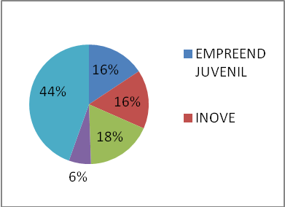
Fonte: Dados da pesquisa.

Em relação à faixa etária e ao sexo dos jovens, os dados mostram que a maioria dos jovens participantes do Plug Minas é do sexo feminino e encontram-se na faixa etária entre 16 e 20 anos de idade. O único núcleo onde a maioria dos alunos era do sexo masculino é o núcleo Inove, núcleo que oferece curso relacionado a jogos digitais bidimensionais e que visa preparar o jovem para atuar em áreas relacionadas à programação e design de games. Nos demais núcleos, há um predomínio de alunos do sexo feminino, o que faz crer que esse dado seja uma indicação de que atividades relacionadas a jogos digitais são mais características da preferência de jovens do sexo masculino e menos de jovens do sexo feminino, o que justificaria a maior procura destes pelo núcleo Inove.

Gráfico 2 - Distribuição dos jovens frequentes por sexo.
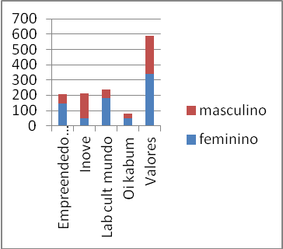

Fonte: Dados da pesquisa.

A maioria dos jovens que participam do Plug Minas tem entre 16 e 20 anos. Esse dado representa maior preocupação dos jovens que se encontram nessas idades com uma preparação educacional que possibilite, posteriormente, inserção profissional no mercado de trabalho. Analisando a situação dos jovens metropolitanos no que se refere ao trabalho, estudo e procura por trabalho, a pesquisa feita pelo Dieese em 2012, que analisa a situação do trabalho no Brasil na primeira década dos anos 2000, aponta para a tendência dos jovens com menos de 18 anos se dedicarem mais aos estudos e menos ao trabalho, ao passo que uma maior parcela de jovens maiores de 18 anos se dedica mais ao trabalho e menos aos estudos. Os dados referentes ao Plug Minas no ano de 2012, no que se refere à idade dos participantes, corrobora essa indicação, já que a maioria dos jovens matriculados nesse ano tinham dezoito anos.
Segundo a referida pesquisa, em Belo Horizonte em 2009, 57,6% dos jovens de 16 e 17 anos só estudavam, enquanto que apenas 4,2% só trabalhavam, 17,4% estudavam e trabalhavam e 2% nem estudava e nem trabalhava. Quando observado a faixa etária de 18 a 24 anos, os números se invertem, diminuindo a quantidade dos que só estudavam e aumentando o número dos que só trabalhavam. Nesta faixa etária, os que só estudavam em Belo Horizonte representam 14,7%, enquanto que os que só trabalhavam representam 41,4%, os que estudavam e trabalhavam são 18,1% e os que não trabalhavam e nem estudavam representavam 9,6%.
Conforme indica a pesquisa do Dieese (2012) a transição da escola para o trabalho ocorre por volta dos 18 anos. Esta parece ser a realidade da maioria dos jovens envolvidos com o Plug Minas. Os jovens que tem entre 16 e 18 anos vivem a fase de transição da escola para o mundo do trabalho, esperando que a participação no Plug contribua de forma significativa para essa transição.

Gráfico 3 - Distribuição de jovens matriculados por idade.
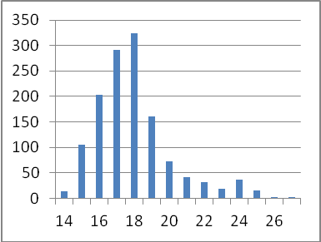
Fonte: Dados da pesquisa.
No que se refere ao local de moradia dos jovens que frequentam o Plug Minas, os números indicam que 66% residem em Belo Horizonte e os outros 34% residem na região metropolitana, nos municípios de Contagem, Betim, Ibirité, Esmeraldas, Ribeirão das Neves, Santa Luzia, Nova Lima, Pedro Leopoldo, Sabará, Mateus Leme e Vespasiano.

Gráfico 4 - Percentual de jovens frequentes no Plug Minas por local de moradia – Belo Horizonte/Região Metropolitana/2012
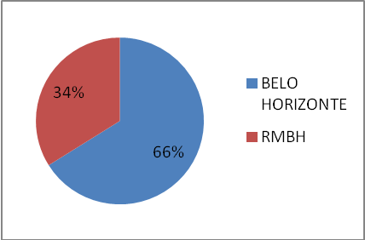
Fonte: Dados da pesquisa

Para os jovens que residem em Belo Horizonte a questão da localização da moradia parece ser um fator relevante para a participação no programa. Para formular essa suspeita, utilizou-se como referência a divisão regional feita pela Prefeitura Municipal de Belo Horizonte que agregou o espaço urbano do município em nove regiões ou regionais administrativas. (MARQUES, 2006). Diante desses dados percebe-se que há uma concentração de jovens frequentes no Plug Minas que residem em regionais administrativas próximas à regional onde se situa a sede do programa e um número bastante menor de jovens que residem em regionais mais distantes daquela onde está localizada a sede do Plug Minas.
As regiões que apresentam maior número de jovens matriculados no programa são as regionais: Leste, onde se situa o Plug Minas, Nordeste, Noroeste e Norte. Como estas regionais administrativas são as que se encontram mais próximas da regional do Plug Minas, pode-se sugerir que, embora, os núcleos forneçam recursos para o deslocamento dos jovens de suas casas até a sede do programa para a realização dos cursos, a localização e dificuldades de deslocamentos parecem influenciar no que se refere à participação dos jovens no programa.
Como o gráfico 5 demonstra, 64% dos jovens matriculados no Plug Minas no ano de 2012 residiam nas 4 (quatro) regionais administrativas que foram citadas anteriormente, enquanto que 36% residiam nas outras 5 (cinco) regionais que completam a divisão administrativa da cidade de Belo Horizonte, estabelecida pela prefeitura.
Gráfico 5 - Distribuição dos jovens, residentes em Belo Horizonte, matriculados no Plug Minas por regional administrativa – 2012
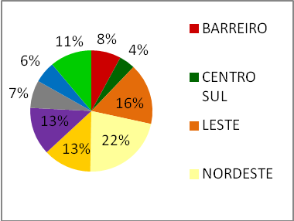
Fonte: Dados da pesquisa.

Outro fator que nos pareceu servir para explicar essa concentração de jovens participantes nas regionais administrativas próximas do Plug Minas é a maneira como ocorre a divulgação do processo seletivo para ingresso em um dos núcleos do programa. Embora exista a utilização de meios de divulgação mais abrangentes, como a televisão ou jornais impressos de circulação por toda a cidade de Belo Horizonte e Região Metropolitana, algumas escolas são selecionadas para a divulgação das vagas que são oferecidas. Seria interessante analisar se as escolas selecionadas, durante os últimos processos de divulgação, encontram-se nessas mesmas áreas que residem a maioria dos jovens envolvidos com o programa. Isso possibilitaria saber se a divulgação direta nas escolas é mais eficiente para a concretização da procura pelo Plug Minas do que os outros meios utilizados. Ao mesmo tempo, saber-se-ia se a grande concentração de jovens de áreas próximas do Plug está relacionada diretamente com o processo de divulgação nas escolas da região.
Nos interessou investigar qual é a meta de cobertura do programa Plug Minas, afim de sabermos quantos jovens o programa objetiva atender em cada ano. Ao que parece, essa meta, se existe, já sofreu alteração desde o início do programa em 2009, até o presente, já que a pretensão é ampliar o número de jovens participantes por meio da abertura de novos núcleos. No entanto, a documentação a que tivermos acesso não esclarecia as pretensões numéricas do Plug Minas e as informações solicitadas nesse sentido, não foram fornecidas.
Embora o Plug Minas tenha uma missão estabelecida oficialmente e representada em seus documentos, os jovens que participam do programa constroem representações sobre suas participações de acordo com suas experiências e expectativas, o que passaremos a discutir a seguir.

Para saber mais sobre o funcionamento do Plug Minas, ler LARA, Ana Carolina de Siqueira.Plug Minas: A Gestão de um Projeto Social por uma OSCIP em Minas Gerais. III Congresso Consad de Gestão Pública. 2010.

